点击文章左上角头像处红色“订阅”可以免费订阅

如何看待电视剧《生万物》
“美化地主”惹热议？
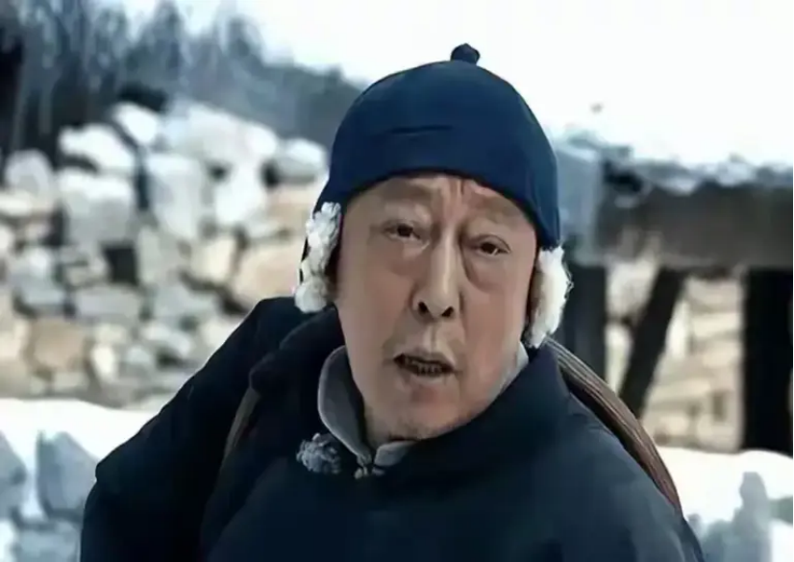
近日，又掀起了一轮舆情，电视剧《生万物》被指“美化地主”，微博大V胡锡进还发了微博：
【电视剧《生万物》突然惹上了争议，一些人批评它“美化地主阶级”，是“充满了想象的农村偶像剧”。老胡加倍速迅速浏览了该剧，我不认为它有什么大问题。我们需要文艺批评，但是一些人正在汇合起来的指控与正常文艺批评无关，他们就是在搞上纲上线那一套。这样动辄扣政治大帽子是对文艺繁荣的扼杀。
还是要更包容一些，在当前人们普遍注重讲大局的时候，央视这一中国最大的电视宣传阵地，包括为他们审片的人能会是对严重政治问题都看不出来吗？太低估他们的水平和忠诚度了，在这个具体场景下指控“敌人就在我们内部”，这是诽谤。一些人将自己视为道义化身，太自恋了，不知天高地厚。】
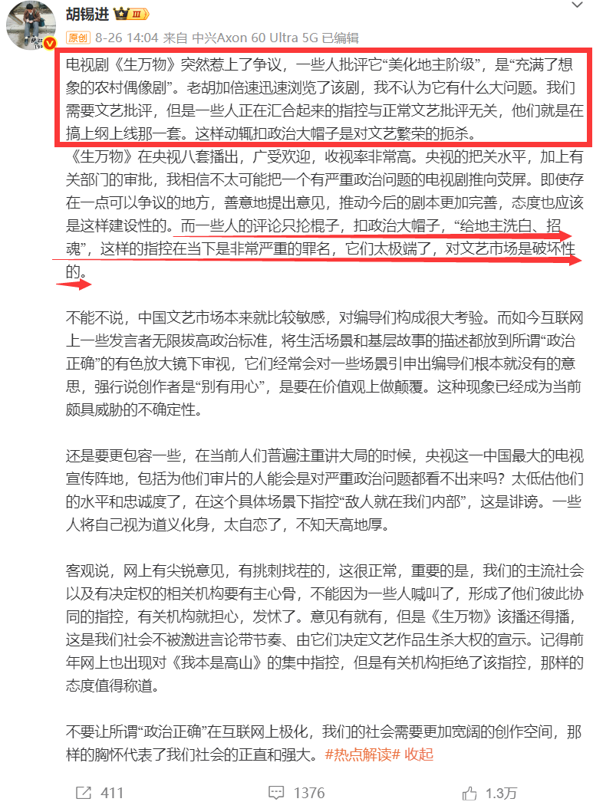
1
类似老胡的言论，不是新鲜事，早在七十多年前就有过。
1950年12月，新中国上映了电影《武训传》，这是一部歌颂一位叫武训的人。而武训恰恰就是一个地主，是一个从最底层爬上来的地主。
根据东方直心老师《毛泽东大传》：
【《武训传》究竟是一部什么样的影片呢？说来话长，这部电影是由孙瑜根据历史人物武训行乞兴学的事迹编导、由赵丹主演的一部传记片。影片的主人公武训，是山东堂邑人，排行老七，故名武七，绰号“豆沫”，生于1838年，卒于1896年。后来，他名字中的“训”字，是清政府在其死后为表彰他“行乞兴学”而赐给的，意在“为天下后世训”。
武训出身于贫苦农民家庭，幼年丧父，随母流浪乞讨。稍长，他曾给地主扛活，后一直行乞。年青的武训在扛活和行乞的困苦生活中，十分羡慕富家子弟进学堂念书，有时到私塾学堂附近逗留、观望，往往招来欺凌、侮辱和被驱逐。由此他以为没文化是受苦受难的根由，便决心行乞兴学，好让穷人孩子们都能上学读书，免受富人的欺压。他为了攒钱“兴义学”，讨得富人的施舍，便装出笑脸，任人拳打脚踢，竖蜻蜓逗人乐，学狗爬任人骑，表演喝脏水、吃屎尿、吞蛇蝎，以博富人的围观、取乐。只要能讨到钱，什么屈辱都能忍受。这样积蓄下来的钱，一分也舍不得花，全部委托地主给他放高利贷，购置土地，租给农民。30年的行乞生活和放债、收租，终于攒下了一笔钱，办起了3所义学。他的“行乞兴学”，受到封建统治者的嘉奖，死后被称为“义乞”、“乞圣”。
......
仅两三个月间，北京各界观众就多达13万人次左右，绝大部分人都为武训“行乞兴学”的“奇行”所痴迷。在此期间，各种报刊上发表了许多评介文章，大都肯定了武训和影片《武训传》，说电影《武训传》是一部富有教育意义的好电影。这些文章还颂扬说，武训是中国历史上伟大的劳动人民企图使本阶级从文化上翻身的一面旗帜，是为人民服务的革命者，是人民的战斗英雄和劳动模范；武训坚韧不拔和全心全意为人民服务的崇高精神和行为，是永垂不朽的，是值得学习的榜样；武训兴学之革命意义，和太平天国那样的革命有某种相同之处——都是为了劳动人民的解放，只不过是一个重在革命武装，一个重在普及文化教育而已；武训是一个劳动人民的伟大典型；武训这种忘我精神，为广大贫苦阶级服务的精神，任何人都会深深地受到感动。
据不完全统计，从1950年12月30日至1951年3月下旬，上海的《大公报》、《文汇报》、《新闻日报》、《新民晚报》，北京的《光明日报》、《工人日报》、《大众电影》、《北京文艺》，天津的《天津日报》、《进步日报》等报刊，发表赞扬或者肯定武训和电影《武训传》的文章，有30余篇。《大众电影》还把《武训传》列为1950年10部最佳国产影片之一。与《武训传》放映的同时，1951年还出版了3本关于武训的书，一本是孙瑜的电影小说《武训传》；一本是由李士钊编写、孙之隽绘画的《武训画传》；一本是由柏水撰写的章回小说《千古奇丐》。这些书同样受到了赞扬。】
《武训传》上映后，好评如潮，一时风头无两，如日中天，也带动了《武训画传》的火热，郭沫若为《武训画传》题了封面，作了序言。
但很快，有人对武训的宣传提出了不同的意见。
人民日报1951年3月18日第6版发表的读者来信“对《武训画传》提意见”：
【上海万叶书店本年一月出版了一本《武训画传》......，读者王一波君在给我们的信中，对这本书提了如下的意见：
“......武训是应该受到表扬的。然而表扬武训并不等于把武训的事迹全部搬了出来，特别是在今天我们对劳动人民进行着与武训所处时代迥不相同的教育的时候。例如他经常使用的‘跪请’、‘跪求’等方式，我们有什么必要把它保留下来呢？又如把某些对于武训的精神、人格和事业并无关系的封建统治阶级的伪善的同情和旌表材料（如六○、六五、六六、六七、八二、八三、八五等节及附图）也客观主义地采入了，虽然著者曾说明‘加以批判的保留下来’，但这是完全不必要的。还有，在这本书中，最不能使我同意的是《著者序》中的一句话：‘实际上武训先生是一个最典型最具体的历史唯物主义的身体力行者，他为了赚钱可以过非人的牛马生活，只要达到他的‘积钱兴学’的目的，他可以任人打骂和侮辱。’这样肤浅地、庸俗地、错误地解释历史唯物主义，是有害的。”】
根据《毛泽东大传》：
【直到1951年3月底，文坛上才开始出现了对《武训传》的不同意见。而对《武训传》的严肃批判，则是贾霁在4月下旬打响的第一炮。
......4月25日《文艺报》第4卷第1期发表的贾霁的文章——《不足为训的武训》，说武训和《武训传》对于历史以至于今天，没有任何意义和价值，武训的行为是不值得赞扬歌颂的。
5月10日，《文艺报》又在第4卷第2期发表了邓友梅的《关于武训的一些材料》和杨耳的《陶行知先生表扬“武训精神”有积极作用么？》一文。杨耳在文章中说：陶行知先生在蒋介石反动统治下表扬“武训精神”，没有什么“积极作用”，“在某种意义上说，在反动统治下宣扬‘武训精神’，比起今天人民取得了政权之后宣扬‘武训精神’，它的危害决不可能更小些。相反，倒不如说是可能更大些。因为，在反动统治下面宣扬‘武训精神’，就会更直接的‘降低和腐蚀群众的文化和政治上的战斗力’，那不更加是不应该的吗？”】
1951年4月下旬，毛主席注意到了《武训传》引起的争论。
根据中央文献研究室《毛泽东传》：
【一九五〇年底和一九五一年初，几个大城市上映了一部电影《武训传》，引起不小的轰动，几乎场场满座。北京、上海和其他一些地方的报刊发表了不少赞扬的文章，作了许多过高过分的评介。比如，有的说，武训“是中国历史上伟大的劳动人民企图使本阶级从文化上翻身的一面旗帜”；有的说，“武训兴学之革命意义，是和太平天国那样的革命意义有某种相同处——都为了劳动人民的解放，不过一重在革命武装，一重在普及文化教育而已”；有的说，武训“站稳了阶级的立场，向统治者作了一生一世的斗争”，“典型地表现了我们中华民族的勤劳、勇敢、智慧的崇高品质”，等等。从一九五一年春开始，逐渐发表了一些批评文章。关于电影《武训传》的讨论就这样开展起来了。
......
电影《武训传》的讨论引起毛泽东的注意。他专门调看了这部影片。】
看过电影后，毛主席对《武训传》提出批判意见时，有的人是不同意的，其中就有时任中宣部副部长的周扬。
根据人民日报1967年1月3日第1版：
【当时，中央有的同志通知周扬，《武训传》是一部宣传资产阶级改良主义的反动电影，必须批判，还没有说到毛泽东同志的意见，就被周扬顶了回来。周扬.....说：“你这个人，有点改良主义有什么了不起嘛！”
......一九五一年六月四日，《武训传》批判刚开始，周扬......指示于伶“在思想斗争问题上”，“具体处理要慎重，仔细，不可急躁鲁莽”......“我们最需要知道的是真实情况”。
批判的高潮刚过去，周扬......在题名为《为创造更多的优秀的文学艺术作品而奋斗》的报告中......说：“自电影《武训传》批判以后”，“我们的批评工作中发生了一些偏向”，“应当加以纠正”。......“从教条公式出发”的“一些粗暴的、武断的批评”，“一部分读者的偏激意见”（即广大工农兵的革命批评），再加上党的领导不“支持”所谓“创作事业”，“使不少作家在精神上感到了压抑和苦恼。这种情绪是需要设法转变的。”】
周扬的观点，在当时有很大代表性。胡锡进的观点也是这样的，胡锡进甚至认为对电视剧《生万物》“美化地主”的批判是小题大做，是“扣帽子”，是上纲上线。无独有偶，胡乔木也是这么认为的。
就在毛主席提出对《武训传》批判34年后的1985年9月6日，《人民日报》在第1版刊发了这样的一篇报道《胡乔木说对电影<武训传>批判非常片面、极端和粗暴》：
【胡乔木说，解放初期，也就是1951年，曾经发生过对电影《武训传》的批判。这个批判涉及的范围相当广泛。我们现在不对武训本人和这个电影进行全面的评价，但我可以负责任地说明，当时这种批判是非常片面、极端和粗暴的。因此，这个批判不但不能认为完全正确，甚至也不能说它基本正确。】
《建国以来毛泽东文稿》第二卷编后记也认为毛主席对《武训传》的批判“上纲上线”：
【一九五一年在看了电影《武训传》和了解到着意宣传武训的其他一些材料后，毛泽东对武训有了新看法。他修改社论、文章、调查报告时写下的这些话，代表了他把武训的行乞兴学摆在近代中国革命历史发展的具体环境中来重新考察所得出的新看法。毛泽东的批评，不但指向武训，更着重地是指向宣传武训的人们。毛泽东对武训和武训宣传的这些新看法，当然可以也应该允许有不同的意见。他的批评，看来在政治上上纲过高，语调也过于尖锐，但是他提出的用马克思主义观点重新研究一些历史人物的任务，和他在这个问题上发表的一些深刻见解，应该说是重要的，对于宣传历史唯物主义的观点是有积极意义的。由于未能真正用学术讨论的方法来执行这一任务，而是采取了一涌而上，无限上纲，不容分说的做法，结果使当时的批判搞得“非常片面、极端和粗暴”（一九八五年九月六日《人民日报》发表的胡乔木的谈话），在思想文化界开了用政治批判解决学术争论的不好的先例。】
2
毛主席到底是如何批判《武训传》的呢？
根据《建国以来毛泽东文稿》第二卷：
【《武训传》所提出的问题带有根本的性质。像武训那样的人，处在清朝末年中国人民反对外国侵略者和反对国内的反动封建统治者的伟大斗争的时代，根本不去触动封建经济基础及其上层建筑的一根毫毛，反而狂热地宣传封建文化，并为了取得自己所没有的宣传封建文化的地位，就对反动的封建统治者竭尽奴颜卑膝的能事，这种丑恶的行为，难道是我们所应当歌颂的吗？向着人民群众歌颂这种丑恶的行为，甚至打出‘为人民服务’的革命旗号来歌颂，甚至用革命的农民斗争的失败作为反衬来歌颂，这难道是我们所能够容忍的吗？承认或者容忍这种歌颂，就是承认或者容忍污蔑农民革命斗争，污蔑中国历史，污蔑中国民族的反动宣传，就是把反动宣传认为正当的宣传。
电影《武训传》的出现，特别是对于武训和电影《武训传》的歌颂竟至如此之多，说明了我国文化界的思想混乱达到了何等的程度！”
在许多作者看来，历史的发展不是以新事物代替旧事物，而是以种种努力去保持旧事物使它得以免于死亡；不是以阶级斗争去推翻应当推翻的反动的封建统治者，而是像武训那样否定被压迫人民的阶级斗争，向反动的封建统治者投降。我们的作者们不去研究过去历史中压迫中国人民的敌人是些什么人，向这些敌人投降并为他们服务的人是否有值得称赞的地方。我们的作者们也不去研究自从1840年鸦片战争以来的一百多年中，中国发生了一些什么向着旧的社会经济形态及其上层建筑（政治、文化等等）作斗争的新的社会经济形态，新的阶级力量，新的人物和新的思想，而去决定什么东西是应当称赞或歌颂的，什么东西是不应当称赞或歌颂的，什么东西是应当反对的。
特别值得注意的，是一些号称学得了马克思主义的共产党员。他们学得了社会发展史——历史唯物论，但是一遇到具体的历史事件，具体的历史人物（如像武训），具体的反历史的思想（如像电影《武训传》及其它关于武训的著作），就丧失了批判的能力，有些人则竟至向这种反动思想投降。资产阶级的反动思想侵入了战斗的共产党，这难道不是事实吗？一些共产党员自称已经学得的马克思主义，究竟跑到什么地方去了呢？
为了上述种种缘故，应当开展关于电影《武训传》及其它有关武训的著作和论文的讨论，求得彻底地澄清在这个问题上的混乱思想。
......我们说，武训自己怎样想是一件事，武训的后人替他宣传又是一件事。武训自己一个人想得不对，是极小的事，没有什么影响。后人替他宣传就不同了，这是借武训来宣传自己的主张，而且要拍成电影，写成著作成论文，向中国人民大肆宣传，这就引起了根本问题了。】
即使毛主席对此提出了批判，但还是有人持不同意见。根据《毛泽东大传》：
【此时的周扬却依然说：“武训这个人，究竟有没有进步意义，不能武断地下结论，要听听群众的意见，要请示少奇同志，要做调查研究，不能急躁鲁莽。”
胡乔木也说：“《武训传》本质上是好的，革命的，不能采取一棍子打死的态度。真理究竟在谁手里，现在下结论还为时尚早。”
毛泽东没有想到批判《武训传》的阻力竟然会有这么大，他说：
“看到了吧，有人还想秋后算账呢。那好，通知有关部门，进行调查研究，现在就把这个问题来一个彻底解决，看看到底武训是一个什么样的人？到底值不值得如此歌颂？”】
正是在毛主席“通知有关部门，进行调查研究，现在就把这个问题来一个彻底解决，看看到底武训是一个什么样的人？到底值不值得如此歌颂？”指示下，有关部门组织了武训历史调查团，到武训曾经生活、活动过的地区进行了调查，撰写了《武训历史调查记》，并于人民日报发表。
根据中央文献研究室《毛泽东年谱》：
【1951年夏，由人民日报社和文化部发起，组织一个13人的武训历史调查团（包括江青——井冈山观心注），赴平原省（1952年撤销，所辖地区分别划归山东、河南两省）堂邑县（1956年并入山东冠县）、馆陶县（1952年11月划归山东，今属河北）和山东省临清县等地，共进行二十多天调查。《武训历史调查记》是根据这次调查的材料由几个人起草，经毛泽东多次修改而成的。调查记分作5个部分：一、和武训同时的当地农民革命领袖宋景诗；二、武训的为人；三、武训学校的性质；四、武训的高利贷剥削；五、武训的土地剥削。】
3
包括武训，包括电视剧《生万物》在内的地主到底是什么样的人呢？他们对劳苦大众真的那么热爱吗？真的是慈善家吗？
推荐阅读：
学习雷锋，是学他做好事吗？不是的
你穷，是因为你不努力——最恶劣的谎言
以河南潢川县解放前的十里棚乡为例，地主的全年地租（也叫稞，分为死稞、活稞）占总收成达40%-50%左右。
除地租剥削外，还有押金剥削，根据中南军政委员会土地改革委员会调查研究处1953年2月编印的《一百个乡调查资料选集（解放前）》：
【押金剥剂：地主以怕佃户逃跑名义，向佃户要押金，实际是地主的另一剥削方式，一般地主的押金额相当于秋季正稞（租——井冈山观心注），大地主最重，押金额一般等于全年的正稞收入。如城里大地主阎司令，二十五石稞(六石五斗田)要押金银洋五十元，合当时七石米，但全年正稞只六石七斗五升米，年均每石田合押金两石一斗多稻谷；本乡大地主隙营十八石稞(四石五斗田)，在一九三〇年偶出，要押金二百串，合当时近五石米，每石田不均押金两石二斗多科榖，城裹地主王左氏，出租十八石稞(四石五斗田),要押金八十串，合当时两石米，牟均每石田押金合稻谷九斗，达秋季正稞的百分之七五。】
“秋季正稞的百分之七五”，如果按照地租是收成的40%，则一年下来，地租+押金利息达到了收成的70%-87.5%。
上述的租，对于贫雇佃农负担极重。根据党人碑公众号数据（革命不是吃饱撑的！“小老板”为啥参加红军？）：
【有的地区是九一分成，即地主占有最后收成的90%，也有七三分成的，但基本上是以八二分成最为普遍，即地主占80%，而佃农仅有20%。】
就是说，劳苦大众辛辛苦苦一年的收入，70%-90%要归地主所有，自己仅能得到10%-30%。
地租之外，还有名目繁多的其他杂稞。
所有的地主对贫苦农民都是残酷的剥削，不存在什么所谓的“大善人”。即使表现出来对穷苦人民的“关爱”、“善事”，无非是为了更好地、更稳固地吸血而已。
在《武训传》中被吹捧的武训，是一个什么样的人呢？
1951年7月23日，《人民日报》刊登的《武训历史调查记》如实进行了记载：
【我们在堂邑、临清、馆陶等县，先后进行了二十几天的工作，调查了5部分材料：
一、和武训同时的当地农民革命领袖宋景诗
二、武训的为人
三、武训学校的性质
四、武训的高利贷剥削
五、武训的土地剥削
被我们直接或间接访问过的当地各阶层的人们共有160多位。那些亲自见过武训的老年人（多数），或者是确知武训某些情况的壮年人（少数），是我们直接访问的对象。
......此外，我们还收集了临清、馆陶、聊城、冠县等《县志》、《山东通志》、《山东军兴纪略》、《兴学始未记》和《兴学创闻》等清末或民初的著作和1934年国民党人郭金堂等出版的《武训先生九七诞辰纪念册》，除《兴学创闻》无甚可取外，其余都是很重要的材料。可惜没有找到清末的《堂邑县志》，我们在堂邑、临清、聊城、馆陶、冠县等县及北京、济南两处的图书馆，都没有找到这部书，有人说是因集稿未刊被火灾损失了。”】
《武训历史调查记》中，关于武训剥削的结论是：
【“武训是一个以流氓起家，遵从反动封建统治者的意志，以‘兴学’为进身之阶，叛离其本阶级，爬上统治阶级地位的封建剥削者。”“大地主武训以‘兴义学’为手段，对农民进行了十分残酷的剥削。我们从被访问的农民口中，知道武训凭借特权，可以规定租种他土地的佃户不得退地不种，可是武训却可以随时抽地不给某一佃户续种。武训凭借特权，还可以随时涨租子。遇到荒年欠收，却又不准有任何减免，而是‘死租子’。农民们说：‘武训的租子不能欠，不交不行。’在我们所能见到的那些地亩文约上，没一处是直书‘武七’这个名字，而是一律尊称为‘义学正’。从这里也看得出当时这个地主的地位的特殊和威风不少了。因此，我们说，武训是一个以‘兴义学’为手段，被当时反动政府赋予特权而为整个地主阶级和反动政府服务的大流氓、大债主和大地主，这难道还不确切吗？”】
根据《毛泽东大传》，江青在此处又加了一句话：
【“现在是中华人民共和国的时代了，用武训这个僵尸欺骗中国人民的恶作剧应当结束了，被欺骗的人民也应当觉醒了。”】
《毛泽东年谱》：
【（1951年）7月，（毛主席）对《武训历史调查记》进行多次修改，加写和改写的文字二千七百多字。其中加写的段落主要是：（一）“根据上述各种材料，使我们了解武训是一个在鲁西许多县里的流氓群中有势力的流氓头子，他与鲁西数县的地主特别是大绅士大恶霸相勾结，与县城府城省城的大小官员相勾结，使自己成为大债主、大地主和大名人。武训就是这样一个在流氓、地主、官僚三种集团中极为活跃，因而脱离一切劳动人民，并和人民处于对立地位的特殊人物。”（二）“武训的始终不变的形象是行乞，武训和一切普通乞丐或流氓不同的特点是兴学。而这两点（行乞和兴学）互相结合在一起，就为一切时期的反动统治者所喜爱，而为之尽力宣扬。某些思想错误的人们也喜爱这样一个人物，而为之尽力宣扬。这样，就迷惑了许多天真的头脑简单的人们。因此，揭露武训和武训宣传者的真相，就成了必要的工作。”（三）“封建制度的生产关系，是地主阶级掌握主要的生产资料。地主阶级有政权、有军队，保护这种生产关系。因而只有地主阶级能够垄断文化，办学校。被剥削被压迫的农民阶级是不可能有受教育学文化的机会的。在封建地主阶级看来，使用简单工具从事农业劳动的农民，也没有要使他们受教育学文化的必要。这是几千年封建制度的规律，是唯物史观所指示的法则。被剥削被压迫的农民阶级要在文化教育方面翻身，要自己办学校，学文化，受教育，只有在工人阶级领导之下，推翻地主阶级的政权，建立以工农联盟为基础的政权，并取消地主与农民间的封建的生产关系即地主的土地所有制，改变成为农民的土地所有制，才有这种可能。在中国的解放区和中华人民共和国建立以后的全中国，就有这种可能了。武训生在满清时代，他甘心为地主阶级服务，以‘为贫寒’的口号欺骗农民，而实际上为地主和商人办成了三所学校，这是合乎封建社会的规律的。”】
类似的“好地主”，还有曾经被批臭的大地主刘文彩。
改革开放后，兴起了一股为大地主大恶霸们翻案之风。为刘文彩翻案就是一个典型。知乎《大地主刘文彩后人眼中的家》是这么给刘文彩翻案的：
【刘小飞是刘文彩二子刘元华的儿子。多年来一直为爷爷刘文彩平反而奔走，进行家史调查和联络族亲。67岁的他至今未婚。他的个人传略可以见丁芝萍所著的《刘文彩在宜宾》的刘小飞专门章节。
2010年刘晓飞搞出一个大事件：刘氏宗亲族清明会。当年清明节，刘文彩家族后人从全国各地和海外回到安仁镇刘氏公馆,参加宗亲聚会。赴会者逾千，内设75桌宴席的大棚绵延百米，有200人因无法入座离去。清明会上最惹人注目的面孔是那些当年刘家的长工、佃户和佣人。这些已是耄耋年纪的亲历者的出现，有力的澄清了当年水牢的莫须有，......】
知乎还有一篇：
【【四川】民国的一个慈善家和教育家-刘文彩
......
历史如一点点萤光,只微弱地活在大邑县档案局那些昏暗、冰冷的铁柜中。这里,有两份保存完好的材料，一份是收条：
今收到
刘董事长文彩捐来： 一、校产一千亩，合国币八千万圆正；
二、校地一百二十五亩，合国币一千六百二十万圆正；
三、校舍四十六幢，计二百二十四间，合国币二万万三千万圆正；
四、图书一万一千四百二十一册，合国币二百六十四万二千圆；
五、理化仪器一百二十三件，合国币六十四万圆；
六、体育设备,合国币四百二十万圆；
七、校具,合国币一千五百四十余万圆；
八、卫生设备,合国币一百二十万圆；
合计国币三五0二八二000圆正。
此据
文彩中学校长高树元
三十四年六月
另一份,是国民党中央教育部发给刘文彩的花边奖状：
14735号
四川省大邑县刘文彩捐助私立文彩中学国币三亿五千零二十八万二千圆，照捐资兴学联条例之规定，特授兴学一等奖奖状。
此状】
单从这些资料看，刘文彩绝对是一个“好地主，大善人，大菩萨”，为什么要对人家批判呢？为什么要对人家造谣呢？
经过这样的宣传刘文彩的好人好事，绝大多数人都觉得是冤枉了刘文彩。映泉就是这样其中的一位。
映泉在他的《天府长夜——还是刘文彩》一书的自序中，就坦露了他的心路历程：
【1996年，我应某杂志社之约，写一本关于刘文彩的纪实小说。
刘文彩何许人也？这之前，我对他的了解并不比对收租院里的泥塑了解更多。当年收租院的泥塑登了画报，而刘文彩的罪恶只是文字，须用脑筋记的毕竟没有眼睛看的直观，只知道此人是川西一个罪恶累累生活腐朽糜烂的大地主。待读了编辑部转给我的有关此人的大量资料以后，发现这个人并非传说的那么坏，原来几十年的批判“冤枉”他了。也就根据那些资料就汤下面，以故事的形式敷衍成篇。】
映泉看到“编辑部转给”他的“大量资料以后”，感觉“几十年的批判‘冤枉’刘文彩了”。并“根据那些资料就汤下面，以故事的形式敷衍成篇”。这篇文章并没有发表出来。
但随着映泉继续深入挖掘史料，他“对自己那篇东西的观点产生了怀疑”。他在《天府长夜——还是刘文彩》一书的自序中继续坦露他的心路历程：
【有一天心血来潮，决定认真写它一本。于是另查资料，找来有关四川军阀混战的各种书籍挨着啃。这一啃不要紧，竟对自己那篇东西的观点产生了怀疑。刘文彩原来是在谁有枪谁就成王那样的背景下横空出世的，果真是个好人吗？脊背一阵冒汗，心想，幸亏没有发出来。同时，我对四川那段时期的历史产生了浓厚的兴趣，便动了去大邑感受一番的心思。】
正是“对自己那篇东西的观点产生了怀疑”，映泉开始深入挖掘刘文彩的资料，最终完成了《天府长夜——还是刘文彩》这部书。他在自序中是这么总结刘文彩的：
【......再从国民党时期的法律角度来审视刘文彩，他也属于不法之徒。杀夫夺妻，强奸少女，霸人田产，登门逼租，可谓无恶不作。国民党地方政府无奈他何，想要他的命的大有人在。如果背后没有刘文辉撑腰，没有老大刘文渊起润滑作用，没有军队帮他弹压，即使不解放他也难逃掉脑袋的下场。至于打着政府旗号派捐派款、贩卖毒品、勒索钱财，勾结土匪杀人越货，更是罄竹难书。如果用土改的政策去给他定性，仅他杀害无数共产党人这一条罪状，皇天后土就饶他不得。贪官、污吏、土匪、恶霸、流氓、地痞……等等角色的恶行，他一个人占全了。】
关于刘文彩做的所谓的好人好事，映泉在书中时这么说的：
【说到这里，还有对那些“善事”的认识问题。
刘文彩办没办过善事？办过，而且有人一件件都数得出来，那都不是假的。比如前面说过，刘泽高爹死无棺木，刘文彩就曾慷慨捐赠一副棺材；刘泽高还说，有两户农民无牛耕不了地，刘文彩就买头牛让人送去了。修学校更是善事之一。其他方面细数起来，证明刘文彩“慷慨好义”的材料还可以发掘不少。但这些善事是否能够证明一个人品质的优劣呢？回答是不能。须知，做善事与心善良是两码事。无统治欲和不损害他人利益，这是善良；先满足我再由我赏赐你，这是善事。刘文彩当属哪一种？对他而言，不掠夺是最大的善事，然而他做不到。他必须掠夺他人满足了自己精神和物质的需求之后才来做善事，这时的善事其实就是居高临下的赏赐。通观刘文彩的一生，没有跟谁平等过，凡跟他势均力敌的，无不是拼得你死我活，以他占上风为最终结局。正因为大多数人的生存必须仰仗少数人的善事，这个世界才混账，才应该推翻！如果今天我们还不懂民主自由之可贵，喋喋不休地计算刘文彩做了哪些善事，即使谭嗣同活过来，也不能不摇头叹息。】
其中的这段话说得非常好：“对他而言，不掠夺是最大的善事，然而他做不到。他必须掠夺他人满足了自己精神和物质的需求之后才来做善事，这时的善事其实就是居高临下的赏赐。”
现代的刘文彩，如大慈善家许皮带、吴小晖、刘汉们，到底是什么货色，早已被事实所揭露；一妻一女一布鞋的首富、首善最终也落得人设坍塌的下场。
4
戴着“慈善”面具的“好地主”，对穷苦农民的罪恶，不仅仅是打或者骂，这些仅仅是表面现象，而且这些脏活一般都是由他们的打手、狗腿子出面干的。越大的地主、恶霸越不会做这种低级的脏活，他们在忙着给自己擦胭抹粉，捞取各种政治地位，打造自己慈善爱民的形象呢。
他们对劳苦大众最隐蔽也是最大的罪恶，是他们对生产资料的占有，剥夺了贫苦农民的生产资料，使得劳苦大众永远无法翻身当家做主，永远成为他们的奴隶。
根据《毛泽东选集》第一卷《井冈山的斗争》（一九二八年十一月二十五日）：
【边界土地状况：大体说来，土地的60%以上在地主手里，40%以下在农民手里。江西方面，遂川的土地最集中，约80%是地主的。永新次之，约70%是地主的。万安、宁冈、莲花自耕农较多，但地主的土地仍占比较的多数，约60%，农民只占40%。湖南方面，茶陵、酃县两县均有约70%的土地在地主手中。】
笔者根据中南军政委员会土地改革委员会调查研究处1953年2月编印的《一百个乡调查资料选集（解放前）》，华东军政委员会土地改革委员会1952年12月编写的《浙江省农村调查》、《江苏省农村调查》、《华东各大中城市郊区山东省农村调查》等资料（解放前），选取比较典型的土地状况，整理如下：
1、湖北省江陵县解放前的三合乡
仅占人口7.78%的地主阶级，占有61.59%的土地；若加上富农，则占人口13.65%的地主富农占有及操纵的公田达77.19%；而占人口51%的雇贫农，只占有0.8%的土地。
2、湖南省益阳解放前的黄家仑乡
占人口6.74%的地主阶级，占有及操纵的公田，就占全乡耕地的58.05%(抗战前是63.18%),加上人口3.66%的富农占有田和其他公田，则占有全乡耕地67.51%(抗战前是71.71%)。而占人口82.73%的僱贫农、中农及工人、贫民等，却只占有23.7%的土地(抗战前是19.41%)。
3、河南潢川县解放前的十里棚乡
解放前只占人口7.65%的地主阶级，占有及操纵了本乡耕地面积58.31%(战前是58.15%)，若加上富农，仅占入口12.15%的地主富农，占有和操纵了66.49%的土地(战前是73.47%》”而占入口37.1%的雇贫农却只占有3.11%的土地(战前是3.89%)。
5
本来，“好地主”、“大善人”、“乡贤”们的面具，在新中国前三十年时已经被劳动人民无情地扒下来了。
人民日报1967年6月9日第4版《不忘阶级苦，牢记血泪仇》：
【在影片《林家铺子》中，把吮吸工人血汗的资本家描绘成“心地慈善”的“好人”，关心店员的“亲人”。你看，《林家铺子》中的林老板对店员不仅没有剥削，没有压迫，而且十分关怀体贴，甚至把女儿许配给了店员寿生。
资本家和店员之间的关系是“亲人”的关系吗？不是！绝对不是！我父亲的经历就是铁证。父亲十五岁那年，家乡遭水灾，好几天全家揭不开锅，父亲只好到县城里去找亲友求救。我父亲的一个亲戚是“兴隆集”菜馆的老板，他大发“善心”，把父亲留在店里当伙计。他说：“咱们都是亲戚，保证亏待不了你。”可是父亲一进店门，他就根本不认亲戚了。从那天起，父亲每天早起晚睡，一天要挑三十多担水，还要做饭、卖货、侍候老板，稍一迟缓，轻则一顿大骂，重则挨棍，还要罚你“节省”一顿饭。旧社会的老板对自己亲戚都这样狠，对寿生那样的伙计还能那么好吗？老板和店员之间只能是：老板吃得欢，伙计“累进棺”。我父亲当了四年多伙计，最后生了病，这个亲戚老板不但没有发一点善心，而且扣下所有工钱，乘机把父亲解雇了，逼得父亲靠打长工，外出逃荒过日子。这是什么样的“亲人”，这是杀人不见血，吃人不吐骨头的刽子手，是劳动人民不共戴天的仇人。
我们知道，在阶级社会中，只有阶级斗争，没有阶级调和。工人阶级只有武装夺取政权，把剥削阶级打倒，才能得到翻身解放，决不能把希望寄托在资产阶级的“恩赐”上面。影片《林家铺子》却歪曲历史，大肆贩卖阶级调和论。......的赫鲁晓夫是资产阶级的孝子贤孙，他把资产阶级分子看成亲人，把工人阶级看成仇人。他大力宣扬阶级调和论，企图麻痹我们，使我们放松对资产阶级的斗争，为实现他的反革命复辟阴谋准备条件。告诉......的赫鲁晓夫，我们工农兵决不会上你的当，剥削阶级就该彻底打倒，彻底消灭。我们决不会和剥削阶级搞合作。老虎就是老虎，绝不会变绵羊。一切剥削阶级都是我们的仇人，......的赫鲁晓夫则是我们最大的仇人。我们一定要把他们打倒，让历史的车轮来判处他们的死刑。】
在毛主席逝世多年后，尤其是随着改革开放的逐步深入，为大地主、大资本家、大恶霸、国民党反动派的洗白成为一种风尚，比如洗白刘文彩，洗白杜月笙，洗白国民党反动派四大家族，洗白蒋介石，洗白美帝国主义，甚至还洗白大汉奸大败类汪精卫。
1996年4月27日人民日报第6版《值得注意的一股思潮》：
【滕藤在中华人民共和国国史学会工作汇报会上指出：最近有一股思潮，对国史研究是一种干扰。社科院的历史、哲学、文学等研究领域，同样遇到这股思潮的干扰。有人将这股思潮概括为：“告别革命，远离政治，疏离主流，淡化意识形态。”这种思潮，最近在历史研究领域相当突出。不仅是否定中国共产党领导的新民主主义革命和社会主义革命，而且否定孙中山领导的资产阶级旧民主主义革命。说辛亥革命导致了军阀混战，妨碍了现代化的进程；由此追溯到六君子，认定谭嗣同是政治激进主义先锋，以后一系列革命都是错误的，言下之意还是慈禧太后统治时期最好；不是十月革命一声炮响送来了马克思主义，而是鸦片战争一声炮响，送来了西方文明；以林则徐为代表的主战派坚持夷夏之分，反对一切外国进步因素，而琦善是主张开放的进步人物；太平天国否定中国的传统文化，而曾国藩代表了当时中国现代化的中坚和主流。对范文澜、翦伯赞、侯外庐、郭沫若等，一一予以否定。他们说，袁世凯开放的文化政策培育了蔡元培、胡适、陈独秀到毛泽东，毛泽东思想不是马克思列宁主义与中国革命实践结合的产物，变成了蔡元培兼容并包的民主精神的成果。
值得注意的是，这股思潮已不仅限于历史领域。撰写国史应承担起重新恢复历史真实面貌的任务。
（摘自《当代中国史研究》第二期）】
人民日报1996年8月27日第9版《坚持以马克思主义指导史学研究》：
【然而，现在做翻案文章成为一种时髦，贬林则徐捧琦善，否定洪秀全称颂曾国藩，抑谭嗣同、孙中山美化袁世凯，一方面贬低、否定进步的、革命的人物；另一方面拔高、美化封建统治者、反动派，这不能说是正常的。
......有的研究者却是凭自己的主观意愿去论述历史人物，严重背离了历史的真实。如赞扬袁世凯推行的经济、政治、外交、文化等各项政策，“反映了当时社会历史发展的总趋势”；......一个搞专制统治、复辟帝制、把历史拉向后退的历史罪人，却变成了推动中国社会变革发展的民主政治家，历史完全被颠倒了。
......近年来，在一些研究者的笔下，曾国藩几乎成了一代“完人”。有的人对曾国藩在家书中告诫其子弟要“爱民”等思想大加颂扬，但这只是一面。曾国藩还有另一面，就是在镇压农民起义时心狠手辣，不惜滥杀无辜，而在家书中也对其家人强调对造反的农民军必须“斩尽杀绝”，“断无以多杀为悔之理”。因此，不能只说曾国藩“爱民”的一面，而掩盖他杀民的一面。而且对曾国藩的“爱民”，也要与杀民的阶级本质联系起来考察、分析。这样才有可能对这个封建王朝的“中兴名臣”有全面、本质的认识。】
6
美化大地主，美化恶霸，美化大资本家，美化剥削阶级，实质是在否定中国革命。否定中国革命，目的是服务其经济基础。
根据“世界财富与收入数据库”：
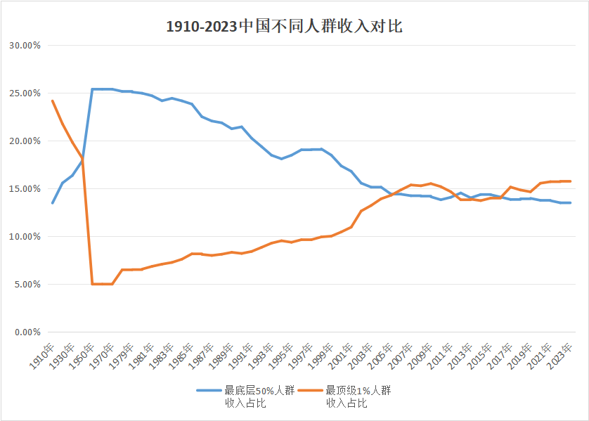
1910-2003年占中国人口1%与50%人群收入的变化，红色为占中国人口1%的人群的收入，蓝色为占中国人口50%人群的收入。可以看到：
解放前，占中国人口1%人群的收入超过了占中国人口50%人群的收入；
新中国成立后，从1950年开始，占中国人口1%人群的收入低于占中国50%人群的收入。中国50%人群的收入远远高于占中国人口1%人群的收入。
1979年开始，随着改革开放，50%人群收入总和占比越来越低，最顶级1%人群的收入总和占比越来越高，直到2005年完成了逆转——占中国人口1%人群收入超过了占中国人口50%人群的收入。
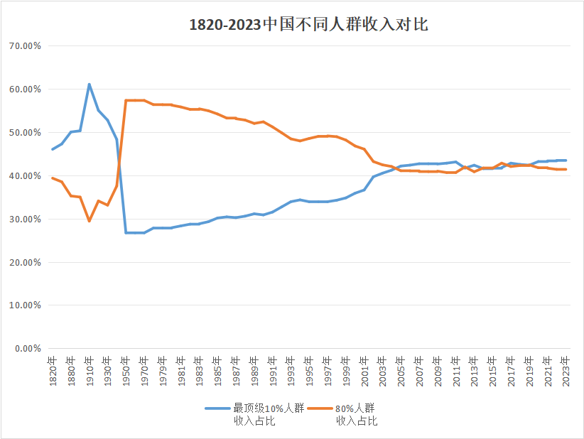
我们再看看上图从1820年-2023年间占中国人口10%最顶级人群收入与占中国人口80%的劳动人民收入对比（蓝色为最顶级10%人群收入之和占比，橙色为占中国人口80%的最底层劳动人民收入之和占比）：
从1820-1949年，占中国人口10%的最顶级人群收入之和一直高于占中国人口80%的最底层劳动人民收入之和；直到1950年，才颠倒过来，占中国人口80%的最底层劳动人民收入之和破天荒第一次超过占中国人口10%的最顶级人群收入之和。1978后，又发生了新的变化，直到2005完成了新的逆转。
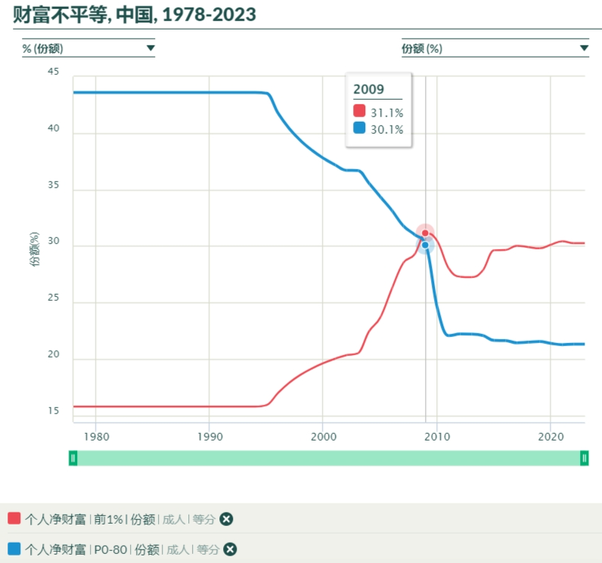
红色为占中国人口1%的顶级富豪的财富总和，蓝色为占中国人口80%的普通人的财富总和。
可以看到，在改革开放前，占中国人口80%的人群财富之和远远超过占中国人口1%人群的财富之和。随着改革开放的深入，二者之间的差距逐渐减少，尤其是1992年南巡讲话后，差距断崖式减少，2009年，占中国人口1%的顶级富豪的财富超过了占中国人口80%的普通人的财富总和。
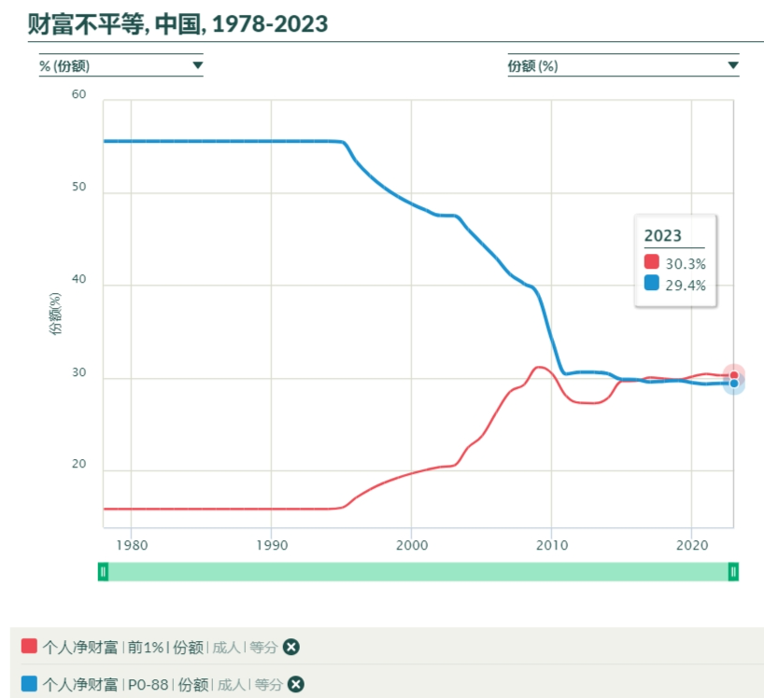
红色为占中国人口1%的顶级富豪的财富总和，蓝色为占中国人口88%的普通人的财富总和。
可以看到，在改革开放前，占中国人口88%的人群财富之和远远超过占中国人口1%人群的财富之和。随着改革开放的深入，二者之间的差距逐渐减少，尤其是1992年南巡讲话后，差距断崖式减少，最后直至占中国人口1%的顶级富豪的财富超过了占中国人口88%的普通人的财富总和。
文艺作品作为上层建筑的一部分，归根结底是为经济基础服务的。或者说，有什么样的经济基础就有什么样的为之服务的上层建筑，有什么样的经济基础就有什么样的为之服务的文艺。
7
那么，到底如何在文艺作品中描写各种人物呢？“好地主”难道不能“实事求是”地描写他们吗？不能“实事求是”地描写他们的“善心”、“好意”吗？
答案就在毛主席的《在延安文艺座谈会讲话》中：
【立场问题。我们是站在无产阶级的和人民大众的立场。对于共产党员来说，也就是要站在党的立场，站在党性和党的政策的立场。在这个问题上，我们的文艺工作者中是否还有认识不正确或者认识不明确的呢？我看是有的。许多同志常常失掉了自己的正确的立场。
态度问题。随着立场，就发生我们对于各种具体事物所采取的具体态度。比如说，歌颂呢，还是暴露呢？这就是态度问题。究竟哪种态度是我们需要的？我说两种都需要，问题是在对什么人。有三种人，一种是敌人，一种是统一战线中的同盟者，一种是自己人，这第三种人就是人民群众及其先锋队。对于这三种人需要有三种态度。对于敌人，对于日本帝国主义和一切人民的敌人，革命文艺工作者的任务是在暴露他们的残暴和欺骗，并指出他们必然要失败的趋势，鼓励抗日军民同心同德，坚决地打倒他们。对于统一战线中各种不同的同盟者，我们的态度应该是有联合，有批评，有各种不同的联合，有各种不同的批评。他们的抗战，我们是赞成的；如果有成绩，我们也是赞扬的。但是如果抗战不积极，我们就应该批评。如果有人要反共反人民，要一天一天走上反动的道路，那我们就要坚决反对。至于对人民群众，对人民的劳动和斗争，对人民的军队，人民的政党，我们当然应该赞扬。人民也有缺点的。无产阶级中还有许多人保留着小资产阶级的思想，农民和城市小资产阶级都有落后的思想，这些就是他们在斗争中的负担。我们应该长期地耐心地教育他们，帮助他们摆脱背上的包袱，同自己的缺点错误作斗争，使他们能够大踏步地前进。他们在斗争中已经改造或正在改造自己，我们的文艺应该描写他们的这个改造过程。只要不是坚持错误的人，我们就不应该只看到片面就去错误地讥笑他们，甚至敌视他们。我们所写的东西，应该是使他们团结，使他们进步，使他们同心同德，向前奋斗，去掉落后的东西，发扬革命的东西，而决不是相反。】
毛主席的这篇讲话中，很明确地指出，在文艺作品中，对待敌人、中间派、人民群众要有不同的立场：
对待敌人，“革命文艺工作者的任务是在暴露他们的残暴和欺骗，并指出他们必然要失败的趋势，鼓励抗日军民同心同德，坚决地打倒他们”。
大地主、大恶霸们正是人民的敌人，对于他们只能是揭露他们的残暴与欺骗，而绝不能有一点歌颂；对于地主恶霸们的“善心”、“好意”，必须要在文艺作品中表现出来，但又必须给予无情、彻底地揭露，扒掉他们蒙蔽人民的画皮。
如果只有对地主恶霸们“善心”、“好意”的“实事求是”描写，而不予以揭露，那就是在为人民的敌人招魂。
推荐阅读：
邓小平说“黑线专政”是“四人帮”的污蔑。“黑线专政”到底是怎么回事？——《邓选》学习99
电视剧《生万物》在客观上已经起到了美化地主的影响。无论编剧、导演主观意愿如何，作品一旦出来就不受他们的主观控制了。此时胡主编出来为这种美化辩护，我们应该想一想，这是为什么？
这就是立场问题。立场是孙悟空的尾巴，无论看似多么“中立、公平、公正”，无论是72般变化还是7200般变化，总是无法掩盖的。
正如毛主席在延安文艺座谈会讲话中所说：
【诚然，为着剥削者压迫者的文艺是有的。文艺是为地主阶级的，这是封建主义的文艺。中国封建时代统治阶级的文学艺术，就是这种东西。直到今天，这种文艺在中国还有颇大的势力。文艺是为资产阶级的，这是资产阶级的文艺。像鲁迅所批评的梁实秋一类人，他们虽然在口头上提出什么文艺是超阶级的，但是他们在实际上是主张资产阶级的文艺，反对无产阶级的文艺的。】
劳动人民要站稳无产阶级立场，绝不应该让人民群众对欺压他们的地主恶霸们有什么同情、幻想甚至崇拜，绝不能让劳动人民被欺骗、蒙蔽而将剥削、压迫他们的“精英”再次捧上供台。绝不能拜错爹，绝不能哭错坟头。

九云图无法下载文字版，如需转载，请发邮件到jgsgx1966@outlook.com免费获取word版
“井冈山观心1927”已经多次被禁言，为防失联，笔者又注册了几个备用公众号，以及各平台ID，长按二维码可以直接关注：
公众号（4个）：
井冈山观心1927
井冈山观心1949
井冈山观心1966
井冈山观心1976
微博（2个）：
井冈山观心1966
井冈山观心1976
知乎：
井冈山观心
小红书：
井冈山观心
电子邮箱：jgsgx1966@outlook.com


